

光大银行

测试质量数据的搜集与分析
应用指南

文 档 编 号 |  | 保 密 等 级
作 者 | 江玮 | 最后修改日期
审 核 人 |  | 最后审批日期
批 准 人 |  | 最后批准日期

修订记录
日期 | 版本 | 修订说明 | 修订人
2010-9-10 | V0.1 | 新建文档 | 江玮
2010-9-26 | V0.2 | 修订第4.3章节 | 江玮
2010-10-13 | V0.3 | 修订第4.2；4.3.1章节 | 江玮
2010-10-18 | V1.0 | 发布 | 江玮

目 录

1 概述 1
1.1 文档目的 1
1.2 适用范围 1
2 过程目的 1
3 过程方针 1
4 数据搜集及分析规程 1
4.1 角色与职责 1
4.2 搜集测试质量数据 2
4.3 分析测试质量指标 2
4.3.1 项目级 2
4.3.2 组织级 5
4.4 通报搜集与分析结果 6
4.5 存储测试质量数据 6
4.6 过程改进 6
5 裁剪指南 6

概述

文档目的
本文档适用于组织QA、各项目的项目QA开展测试质量数据的搜集与分析活动，为测试质量数据的搜集与分析过程提供实施的指导和依据，提供给项目经理和开发负责人进行过程改进参考。

适用范围
本文档适用于光大银行信息科技部的所有软件开发项目。
本文档适用于进行系统测试的效果分析和过程改进。
本文档间接适用于开发过程和UAT过程的改进参考。

过程目的
本过程的目的是分析和建立测试过程评价基线并持续进行过程改进。项目级测试质量数据搜集与分析为组织级测试质量分析提供依据，从而达到以下目的：
- 衡量系统测试人员工作质量、间接衡量开发人员工作质量；
- 帮助改进测试：持续提高系统测试缺陷密度、降低UAT缺陷密度；
- 为项目经理管理和改进开发过程的整体问题提供参考和依据；
- 为从组织级角度整体衡量开发、测试过程，实施组织级过程改进提供参考和依据。

过程方针
- 项目级测试质量数据应纳入组织级过程资产库，逐步积累过程改进的数据；
- 各项目组搜集的数据标准应统一，数据提供客观、真实；
- 数据分析充分考虑项目特点及数据来源，搜集与分析活动与组织目标相一致。

数据搜集及分析规程

角色与职责
角色 | 职责
项目经理 | 验证项目QA搜集的测试质量数据；  参考项目QA的数据分析结果，管理和改进开发、测试过程。
项目级QA | 按规定搜集项目的测试质量数据并对数据进行必要的说明；  对数据进行项目级分析；  将组织级数据分析结果反馈给项目经理。
项目组测试负责人 | 协助项目QA真实、客观的收集数据。
质量处组织级  QA/测试负责人 | 制定数据搜集的分析标准和优先级；  对数据进行组织级分析并将分析结果通报组织级、项目级QA；  根据分析效果对组织级测试过程实施改进。

搜集测试质量数据
每次投产上线后，项目QA按照模板《##项目UAT数据收集》要求搜集测试质量数据，并保证数据的完整性、正确性、一致性。提交数据时需对数据进行说明，标示数据来源、采集人、采集方法或工具。
指标项 | 优先级 | 数据搜集方法 | 数据说明项
系统测试缺陷数 | 高 | - QC中获取，需确认是否全部缺陷已录入QC；  - 如测试分多轮进行，累加统计；  - 包含发现的其他系统产生的缺陷；  - 不包含丢弃的缺陷。 | - 是否与UAT测试并行。
UAT测试缺陷数 | 高 | - 从业务人员处或系统（QC、BUGZILLA、PTMS、邮件、缺陷记录文档）中获取；  - 如测试分多轮进行，累加统计；  - 包含所发现的其他系统产生的缺陷。 | - 是否包含测试环境、测试数据、配置等非技术问题导致的缺陷。
第一轮UAT通过的功能点数 | 低  (可选） | - 从业务人员处获取；  - 如测试没有严格按轮次执行或与系统测试交叉，此项暂不统计。
投产功能点数 | 高 | - EAPS生产程序投产审批申请表中包含的需求数。 | - 未纳入统计的需求数；  - 是否包含不应纳入统计但无法拆分出来的需求。
投产代码行数 | 低  (可选） | 1、项目经理估算，可精确到千行。 | 1、开发语言的种类

分析测试质量指标

项目级

分析过程
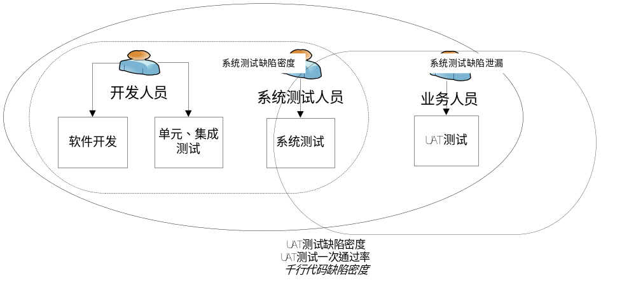
- 计算测试质量指标。
通过4.2搜集到的数据，可计算得出下表中的5项分析指标。其中“系统测试缺陷密度”受开发和系统测试两方面因素共同影响，“系统测试缺陷泄漏”受系统测试和UAT两方面因素共同影响，其它三个分析指标则均受开发、测试、UAT三方面因素共同影响。
- 分析寻找主要矛盾。
项目级的测试质量数据分析，通过使用排除法，从数据上分析上图三个环节中哪个环节对指标项的变化是主要影响角色、哪些是次要影响角色，然后针对导致指标数值变化的主要影响环节进行深入分析，次要影响环节的分析可视情况决定。
分析指标.分析结果 | 系统测试缺陷密度 | UAT测试缺陷密度 | 系统测试缺陷泄漏 | UAT测试一次通过率 | 千行代码缺陷密度
开发质量升高 | ↓ | ↓ | 无 | ↑ | ↓
开发质量降低 | ↑ | ↑ | 无 | ↓ | ↑
系统测试质量升高 | ↑ | ↓ | ↓ | ↑ | ↑
系统测试质量降低 | ↓ | ↑ | ↑ | ↓ | ↓
UAT测试质量升高 | 无 | ↑ | ↑ | ↓ | ↑
UAT测试质量降低 | 无 | ↓ | ↓ | ↑ | ↓
举例：
某项目的系统测试缺陷密度降低，参考上表分析得出导致该结果的原因可能是开发质量升高、或系统测试质量降低。
配合参考千行代码缺陷密度的指标，如果指标降低，可大致确认开发质量确实有所提升，应再进一步分析影响开发质量变化的原因。如果指标升高，则排除开发质量对系统测试缺陷密度的影响。
再配合参考系统测试缺陷泄漏率，如果指标升高，可确认系统测试质量确实有所降低，应依照下文中的步骤再进一步分析影响系统测试质量的主要原因。

- 针对主要矛盾的深入分析。
深入分析、发掘诱因，最终分析结果要尽可能落实到：任务、资源、流程、方法几个方面，如：
- 任务：任务数量增加/减少、复杂度增加/减少；
- 资源：人力增加/减少、时间增加/减少、人员技能和素质升/降；
- 流程：符合/不符合流程规范、运转效率或速度升/降、运转或交互方式方法改进/退步；
- 方法：是否增了专业工具、补充/缺少专业方法。
- 其他注意事项。
- 对异常数据需进行说明，说明内容参见4.2表中的“数据说明项”，可根据实际情况扩充；
- 关注遗漏的或标记为与该指南要求收集方法不一致的数据量是否占很大比重；
- 提交结果要能使处理结果的人清晰的理解；
- 避免将数据用于不适当地评价人员或项目。

分析方法示例
指标项 | 说明 | 分析方法示例 |  | 指标计算公式  （值*100%）
指标项 | 说明 | 数值升高 | 数值降低 | 指标计算公式  （值*100%）
系统测试缺陷密度 | 开发和系统测试两方面因素共同影响此数据的变化，需要进一步定位和分析。  如：开发质量未见变化时，数值越大则系统测试质量越高，应进一步分析系统测试质量变化的原因。 | 1、需求复杂；  2、系统测试内容、范围变化；  3、系统测试颗粒度更细致；  4、系统测试使用了新的技术；  5、系统测试时间或人员增加；  6、系统测试人员测试能力提高或加深了对业务的理解。 | 1、需求简单；  2、系统测试未覆盖所有功能点；  3、系统测试方法或测试颗粒度有变法；  4、系统测试时间变短、测试人员减少；  5、系统测试人员测试水平不足或不熟悉业务；  6、系统测试缺陷数未统计全；  7、与UAT测试同时进行。 | ∑（单项目每次上线系统测试的缺陷数）/∑（单项目每次上线功能点数）
UAT测试  缺陷密度 | 开发、系统测试、UAT三方面因素共同影响此数据的变化，需要进一步定位和分析。  如：开发、系统测试未见变化时，数值越大则UAT测试质量越高，应进一步分析UAT测试质量变化的原因。 | 1、需求复杂；  2、UAT人员测试能力提高；  3、UAT测试时间或人员增加；  4、UAT测试方法、范围变化；  5、与系统测试同时进行；  6、外围系统缺陷数高；  7、系统测试阶段缺陷未完全修订。 | 1、需求简单。  2、UAT测试时间或人员减少；  3、UAT缺陷数未统计全；  4、UAT未覆盖所有功能点数。 | ∑（单项目每次上线UAT测试的缺陷数）/∑（单项目每次上线功能点数）
系统测试缺陷泄漏 | 系统测试、UAT两方面因素共同影响此数据的变化，需要进一步定位和分析。  如：UAT未见变化时，数值越小则系统测试质量越高，应进一步分析系统测试质量变化的原因。 | 1、需求复杂；  2、系统测试未覆盖所有功能点；  3、系统测试方法或测试颗粒度有变法；  4、系统测试时间变短、测试人员减少。  5、系统测试人员测试水平不足或不熟悉业务；  6、系统测试缺陷数未统计全；  7、与UAT测试同时进行；  8、系统测试阶段缺陷未完全修订。 | 1、需求简单；  2、系统测试颗粒度更细致；  3、系统测试内容、范围变化；  4、系统测试使用了新的技术；  5、系统测试时间和人员增加；  6、系统测试人员测试能力提高或加深了对业务的理解。 | ∑（单项目每次上线UAT测试的缺陷数）/∑（单项目每次上线系统测试的缺陷数）
UAT测试  一次通过率 | 开发、系统测试、UAT三方面因素共同影响此数据的变化，需要进一步定位和分析。  如：开发、UAT未见变化时，数值越大则系统测试质量越高，应进一步分析系统测试质量变化的原因。 | 1、需求简单；  2、系统测试颗粒度更细致；  3、系统测试内容、范围变化；  4、系统测试使用了新的技术；  5、系统测试时间和人员增加；  6、系统测试人员测试能力提高或加深了对业务的理解。 | 1、需求复杂；  2、系统测试未覆盖所有功能点；  3、系统测试方法或测试颗粒度有变法；  4、系统测试时间变短、测试人员减少。  5、系统测试人员测试水平不足或不熟悉业务；  6、系统测试缺陷数未统计全；  7、与UAT测试同时进行；  8、系统测试阶段缺陷未完全修订。 | ∑（单项目每次上线第一轮UAT测试通过的功能点总数）/∑（单项目每次上线功能点数）
千行代码缺陷密度 | 开发、系统测试、UAT三方面因素共同影响此数据的变化，需要进一步定位和分析。  如：系统测试、UAT未见变化时，数值越小则开发质量越高，应进一步分析开发质量变化的原因。 | 1、需求复杂；  2、开发人员对需求理解不够清晰准确；  3、部分缺陷不涉及代码；  4、开发使用了新技术或新工具；  5、开发时间缩短、人员减少；  6、技术测试充分。 | 1、需求简单；  2、开发人员对需求理解准确；  3、代码行数估算不准；  4、开发人员和时间充分；  5、缺陷未统计全；  6、技术测试不充分。 | 测试（单元+集成+系统+UAT）缺陷*1000/单项目每次上线代码数

组织级
通过表格、图形（排列图、趋势图）及文字说明的方式，对项目级测试质量指标数据进行按时间、按项目两个维度的横向和纵向对比：
- 通过历史经验数据校验数据准确性、真实性，对超出阈值的项目重点分析原因；
- 归纳整体均值随时间的变化趋势，分析整体系统测试执行效果，提出组织级的开发和测试过程改进建议，挖掘系统测试的改进空间；
- 根据项目间排序的变化，归纳出系统测试执行较弱的项目重点关注，并验证已发现的问题是否有改进；
- 评价统计方法及统计指标是否科学合理，进行逐步改进。

通报搜集与分析结果
可采用电子邮件、会议等方式向干系人报告分析结果。

存储测试质量数据
统一纳入各项目及质量处组织级配置管理库管理。
存储数据和结果使存储的内容仅被适当范围内的小组和个人使用，防止不恰当地使用已存储的信息。

过程改进
质量处QA/测试负责人根据数据分析结果的使用情况和反馈信息，调整本过程目标、搜集内容、优先级、分析方法及评价基线。

裁剪指南
如项目未执行系统测试，本过程域可做参考。

优先级为低的数据搜集项，可根据项目情况进行裁剪。

